Государственное бюджетное профессиональное образовательное учреждение
«Кущевский медицинский колледж»
министерства здравоохранения Краснодарского края

ИНДИВИДУАЛЬНЫЙ ПРОЕКТ

Тема: Влияние чая и кофе на активацию тромбоцитов

Студента: Поповой Анны
Группы: 122
Специальность: Сестринское дело
Руководитель: Лось Светлана Ивановна

Ст.Кущевская
2020г.

Содержание
ВВЕДЕНИЕ……………………………………………………… 3
ГЛАВА 1. ТЕОРИТИЧЕСКАЯ ЧАСТЬ
1.1. Что такое кровь………………………………………………… .4
1.2. Этот загадочный тромбоцит ……… …….………………… 5
1.3. Строение тромбоцитов……………………………………………5
1.4 Активация тромбоцита……………………………………….. 6
1.5 Влияние кофе и чая на организм человека………………………7
ГЛАВА 2. ПРАКТИЧЕСКАЯ ЧАСТЬ
2.1. Исследование..…………………………………..…………..…… 8
ЗАКЛЮЧЕНИЕ…………………………………….………. .9
ПРИЛОЖЕНИЕ 1…………………………………………… 10
ПРИЛОЖЕНИЕ 2……………………………………...……… 11
ПРИЛОЖЕНИЕ 3……………………………………...……….. 12

Введение

Актуальность

На сегодняшний день связь между особенностями питания человека и эффективностью работы системы гемостаза остается малоизученной. В своем исследовании я собираюсь изучить влияние на активность работы тромбоцитарного звена гемостаза таких факторов, как употребление кофе и чая.
Энергетические напитки получают все большее распространение, это панацея для: студентов в период сессии, уставших водителей, для тех, кто очень устал на спортивных площадках, в тренажёрных залах.
Моя жизнь так же очень активна, я постоянно в движении: учеба, тренировки, дополнительные занятия. И зачастую не хватает сил, чтобы справляться со всеми делами. Чтобы хоть как-то держать себя в тонусе - избавиться от недосыпа, усталости я стала употреблять напитки содержащие кофеин такие, как кофе (Nescafe) и чай (Greenfield) которые более популярны и известны сейчас в обществе.
В своем проекте я хочу разобраться, как они влияют на мою кровь.

Цель

Изучить влияние употребления кофе и чая на активацию тромбоцитов человека

Задачи

1. Изучение литературы по данной теме
2. Проведение экспериментов
3. Сделать выводы, на основе полученной информации и проведенных экспериментов.

Гипотеза: Кофеинсодержащие напитки, благодаря его составу, оказывают положительное влияние на здоровье человека, его общее состояние.

Объект исследования: Кофе (Nescafe) и Чай (Greenfield).

Предмет исследования: Влияние кофеина на активацию тромбоцитов.

Глава 1. ТЕОРЕТИЧЕСКАЯ ЧАСТЬ

1.1. Что такое кровь?
“Носительница жизни” так с давних пор называли кровь, эту вязкую жидкость
красного цвета постоянно движущаяся по кровеносным сосудам. Нагнетаемая в сосуды
сердцем кровь снабжает все ткани и клетки человека человеческого тела кислородом,
питательными веществами , водой , солями и витаминами. Двигаясь по сосудам, кровь
поддерживает постоянную связь со всеми органами и тканями, а содержащиеся в ней
химические вещества, главным образом гормоны, регулируют их работу. С кровью связано поддержание постоянной температуры тела человека. Кровь защитница организма, она обезвреживает микробы, ядовитые вещества, чужеродные клетки и ткани. Чем же вызваны эти удивительные свойства крови? Ее составом.
При центрифугировании кровь четко разделяется на 2 слоя: верхний и нижний.
Верхний светлый- это плазма, составляющая около 60% объема всей крови, большая часть плазмы-вода, в которой растворено большое количество веществ: белки, жиры, глюкоза, минеральные соли, большое количество элементов таблицы Менделеева.
Нижний слой это клетки крови или форменные элементы, они отличаются друг от друга формами, размерами, количеством и формами. Больше всего в крови эритроцитов кровяных клеток, лишенных ядра; лейкоцитов в крови меньше, они крупнее, содержат ядро, не имеют постоянной формы, еще один вид форменных элементов кровяные пластины-тромбоциты. Обычно в центре кровяного сосуда движутся эритроциты, а вдоль стенок лейкоциты и тромбоциты. В кровяных сосудах расположены форменные элементы, но рождаются они в красном костном мозге.
Тромбоциты-это пластинки, отцепившиеся от больших клеток костного мозга - мегакариоцитов, срок жизни у них от 6 до 11 дней, но без этих пластинок не происходил бы важный этап гемостаза-свертывание крови в артериальном русле, где реакции свертывания крови не могут происходить из-за высоких скоростей потока (все активные вещества уносятся).
Тромбоциты формируют пробку, которая препятствует вытеканию крови из сосуда, в этой пробке- тромбоцитарном агрегате- протекают реакции свертывания, так как скорость потока там очень маленькая. Скапливаясь в месте ранения тромбоциты выделяют биологически активные вещества, запускающие цепь реакции, в результате белок плазмы фибриноген превращается в нерастворимые нити фибрина, в этих нитях запутываются форменные элементы крови, образуется сгусток-тромб, закрывающий место ранения. Со временем стенка сосуда восстанавливаются, а тромб рассасывается. (прил. 1)

1.2. Этот загадочный тромбоцит
1882 году в ходе блестящих экспериментов была открыты важнейшая роль тромбоцитом в организме человека, итальянским врачом и патологом Джулио Биццоцеро. Занятно, что он имел только световой микроскоп, когда выполнял свои эксперименты. Нам известно, что тромбоциты играют очень важную роль в остановке крови при гемостазе, при тромбозе.

1.3. Строение тромбоцитов
Но что же такое тромбоциты? Тромбоциты- специализированные безъядерные клетки крови, имеющие форму диска диаметром около 3 мкм и толщиной 0,5 мкм. Тромбоциты живут в кровотоке от 5 до 9 дней, после чего разрушаются в селезёнке, они образуются при фрагментации7 больших клеток костного мозга- мегакариоцитов, циркулируют в кровотоке в концентрации 200-400 тыс. клеток в 1 мкл крови. Тромбоцит снаружи имеет билипиптидный слой мембраны, который его ограничивает. Этот слой имеет многочисленные впячивания, благодаря которым создаётся запас поверхности для изменения формы. Это поддерживает и позволяет изменять цитоскелет клетки.
Внутри тромбоцита находятся эндоплазматический ретикулум и митохондрии. Напомню, что эндоплазматический ретикулум- хранилище ионов кальция, необходимых для сигнализации и выполнения тромбоцитарных функций. Митохондрии-органеллы,
обеспечивающие дыхание клетки. В цитозоле9 клетки находятся гранулы10. В плотных
гранулах содержатся нуклеотиды (АТФ, АДФ, ГТФ, ГДФ), серотонин, ионы кальция в
высокой концентрации, в α - гранулах- различные белки ( также факторы свертывания
крови), в лизосомах- ферменты (коллагеназа, эластаза и др).
После того как тромбоцит активируется на внешней поверхности его мембраны образуется отрицательно заряженный липид-фосфатидилсерин11. С помощью ионов кальция с ним связываются некоторые факторы свертывания, тем самым формируя специальные комплексы. Они многократно ускоряют реакции, которые приводят к желированию плазмы крови у места повреждения (данный процесс называется плазменным гемостазом). Иными словами, фосфатидилсерин обеспечивает прокоагулянтную функцию тромбов. Возникают закономерные вопросы: почему тогда эти клетки крови так мало живут (эритроциты, например, живут три-четыре месяца), ведь при отсутствие серьезных повреждений сосудов, они почти не работают? Почему имеют форму дисков? Зачем тромбоцитам митохондри, если их энергетические расходы крайне малы? Для чего α гранулы содержат белки свертывания, находящиеся в плазме крови? Зачем природе понадобилось ускорять реакции плазменного свертывания на клеточных мембранах? Эти вопросы пока не имеют четких ответов.( прил.2)

1.4. Активация тромбоцита
Основной функцией тромбоцита является заделывание различных повреждений стенок сосуда, но для этого ему необходимо перейти в активное состояние. Процесс активации у всех клеток нашего организма протекает по схеме: сигнал- рецептор-внутриклеточный сигнал-усилитель-регулятор-ответ.
Сигналом к активации служит появление в кровотоке агониста-специальной сигнальной молекулы, появляющейся при необходимости и связывающаяся со специальной молекулой, которая пронизывает мембрану тромбоцита( рецептор). Агонист взаимодействует с одним “хвостом”рецептора, который выступает снаружи, это приводит к изменению другого со стороны цитозоля. В цитозоле появляется сигнальная молекула-вторичный мессенджер, который запускает синтез ещё нескольких мессенджерей. Эти мессенджеры запускают еще несколько, таким образом сигнал распространяется в цитозоле и усиливается с помощью каскада внутриклеточных реакций, что в итоге приводит комплексному ответу тромбоцита.
В тромбоците существуют важные регуляторные системы, модулирующие концентрации внеклеточных мессенджеров на разных этапах активации. Это делается с целью не допустить реакцию на следовые количества агониста.
В крови эритроциты выталкивают из основного потока тромбоциты, поэтому последние должны двигаться вдоль стенок сосуда. Тромбоциты, двигаясь, вдоль стенок сосудов проверяют их состояние на наличие повреждений. Первым сигналом для активации тромбоцитов становится коллаген13. Обнаружив коллаген тромбоциты связываются с ним через специальные рецепторы, одновременно с этим, активируясь и прочно прикрепляясь к месту повреждения. Взаимодействие тромбоцита с коллагеном ведет к запуску внутреклеточного сигнального каскада и появлению в цитозоле вторичного мессенджера- инозитолтрифосфата (ИФ 3 ). Эта молекула водорастворима и по размерам крайне мала, но, несмотря на это она очень быстро передвигается в цитозоле и служит сигналом к выходу ионов кальция из внутриклеточных хранилищ. Повышение его внутриклеточной концентрации может привести к разнообразным ответам тромбоцита:
1. Выплескивание содержимого гранул (секреция)
2. Изменение форм
3. Прикрепление к стенкам сосудов (адгезия)
4. Скрепление с другими тромбоцитами (агрегация)
5. Появление прокоагулянтной активности
После распознавания повреждения сосуда , в крови появляются три активатора тромбоцитов- тромбин, АДФ и тромбоксан А2. Белок тромбин образуется из протромбина, в плазме крови, но массово- на мембранах активированных тромбоцитов. при секреции их плотных гранул выбрасывается большое количество АДФ14 , и гораздо меньше АДФ высвобождается из поврежденных клеток эндотелия, который выстилает внутреннюю поверхность сосудов. Из арахидоновой кислоты15 , которая находится в мембране активированных тромбоцитов, синтезируется тромбоксан А2. Связывание этих трех активаторов со своими рецепторами на мембране тромбоцита влечет за собой появление ИФ 3 в цитозоле, повышение в нем концентрации кальция. Коллаген и эти три активатора действуют одинаково, но вызывают разные ответы тромбоцитарного звена. Активация отдельно коллагеном или тромбином вызывает все перечисленные ответы одновременно а совместная приводит к появлению группу прокоагулянтных тромбоцитов и синтезу тромбина на их мембранах. В организме неповрежденные клетки эндотелия постоянно выделяют простациклин и оксид азота, это блокирует активацию клеток, препятствуя повышению в них концентрации кальция, тем самым спасая кровоток от случайной активации тромбоцитов в “бомбу”, которая несется в кровотоке и запускает всю систему свертывания. (прил. 3)

1.5. Влияние кофе и чая на организм человека
"Ради кофе можно пойти на всё. Даже на работу."— Билл Гейтс.
Кофе- напиток, изготовленный из жареных зёрен нескольких видов растений.
Большинство людей начинают свое утро с бодрящей чашки горячего кофе, ведь он повышает настроение, придает бодрость, увеличивает скорость реакции, снижает аппетит, согревает, тонизирует сердечно-сосудистую систему. Кофеин-алкалоид с возбуждающим и тонизирующем действием, он почти полностью выходит из кофейного порошка в напиток, после приготовления. Из-за того что кофе сужает сосуды головного мозга, расширения сосудов мышц исчезает головная боль и человек начинает лучше думать. Кофе стимулирует дыхание, кровообращение вследствие чего человек согревается. Какая суточная доза кофеина безопасна? Человек может употреблять до 400 мг кофеина в день, при этом не влияя негативно на свое здоровье (большая чашка кофе содержит 3/4 безопасной суточной дозы кофеина). Смертельная доза кофе-10 г, она эквивалентна 75 чашкам кофе (по 250 мл).
Черный чай является одним из популярнейших напитков на планете. Утро многих людей по всему миру начинается именно с чашечки ароматного напитка. Но мало кому известно, какое влияние черный чай оказывает на организм. А ведь он является мощнейшим биологическим катализатором. Поэтому, знать о действии чая на работу органов и их систем, хотя бы в общих чертах, необходимо. Ведь может быть, кому-то его совсем нельзя пить, а кому-то он будет полезен. При чрезмерном объеме черного чая, выпиваемого ежедневно, может наблюдаться расширение сосудов. Это приводит к усилению сердцебиения и увеличению нагрузки на сердце.

Глава 2. ПРАКТИЧЕСКАЯ ЧАСТЬ
Исследование
Интересно рассмотреть влияние кофе и чая на формирование взаимодействия тромбоцитов с плазменным гемостазом. Объяснение подобных влияний позволит понять механизмы остановки роста тромбоцитарного тромба и нормализации главной функции тромбоцитов – активации.
В качестве активаторов использовали АДФ (аденозиндифосфат), чёрный чай фирмы Greenfield “Gold” и кофе фирмы “Nescafe”.
Для изучения влияния активатора на активацию тромбоцитов использовали агрегометрию. Добавили АДФ к обогащённой тромбоцитами плазме крови или к суспензии отмытых тромбоцитов с фибриногеном. Тромбоциты активировались, сформировали агрегаты, которые стали заметны из-за увеличения прозрачности раствора, что определяют по изменению поглощения света образцом [1].
На основании полученных данных были сделаны следующие выводы:
1) добавление кофе и чая к тромбоцитам увеличивает их чувствительность к активации АДФ;
2) чай и кофе, заваренные за 2-3 недели до эксперимента, т.е. испарившиеся, по отдельности, в отличие от более свежего чая и кофе, способны немного активировать тромбоциты;
3) тромбоциты активируются лучше сочетанием испарившегося чая (кофе) и АДФ, чем сочетанием свежего чая и АДФ;
4) эффект сохраняется и в плазме крови, показывая, что под действием чая и кофе в плазме активируются именно тромбоциты.

ЗАКЛЮЧЕНИЕ
В заключении можно сказать, что я изучила литературу по теме «Влияние чая и кофе на активацию тромбоцитов», провела исследование.

Согласно проводимому исследованию, кофе влияет на активность тромбоцитов. Кофеин гибирует агрегацию тромбоцитов. Примечательно, что влияние на тромбоциты оказывает не кофеин, а фенольные кислоты, содержащиеся в кофе.

Делая выводы, хочу сказать, что влияние кофе или чая не такое негативное, как мне казалось. Употребление кофе не оказывает пагубное воздействие на активацию тромбоцитов человека, если употреблять ограниченное количество кофеинсодержащего напитка в день.

ПРИЛОЖЕНИЕ 1
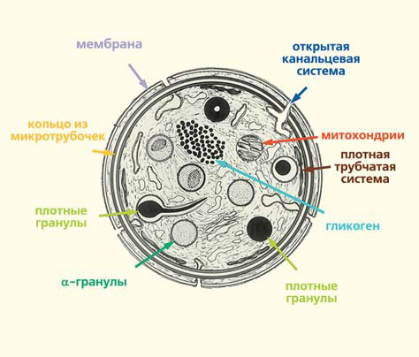

ПРИЛОЖЕНИЕ 2

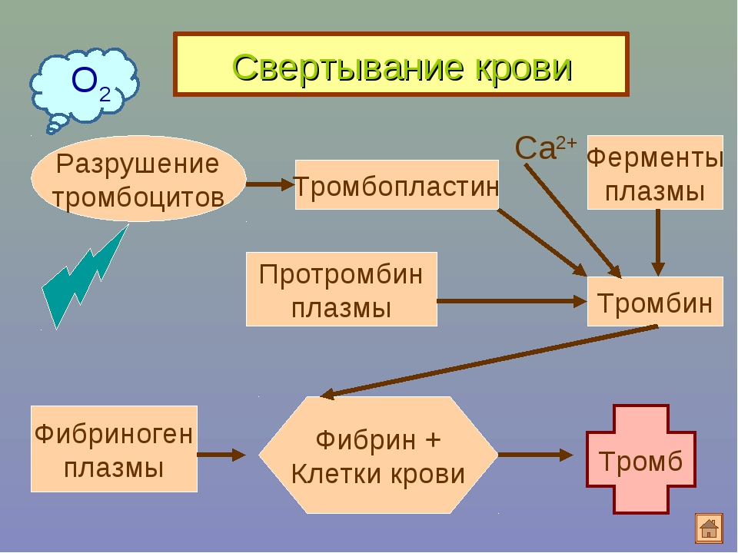

ПРИЛОЖЕНИЕ 3

